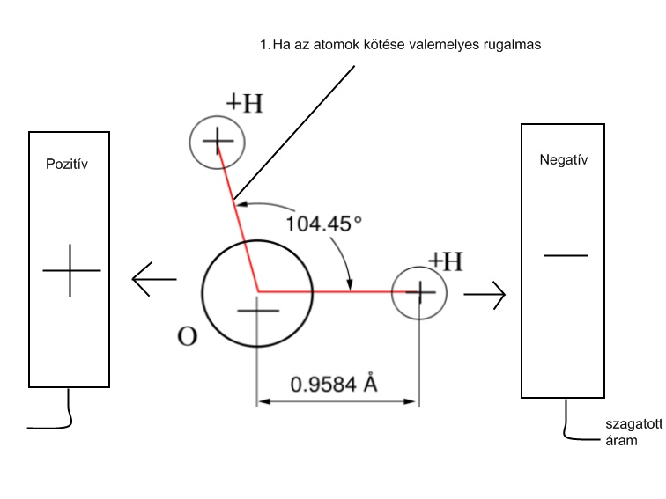
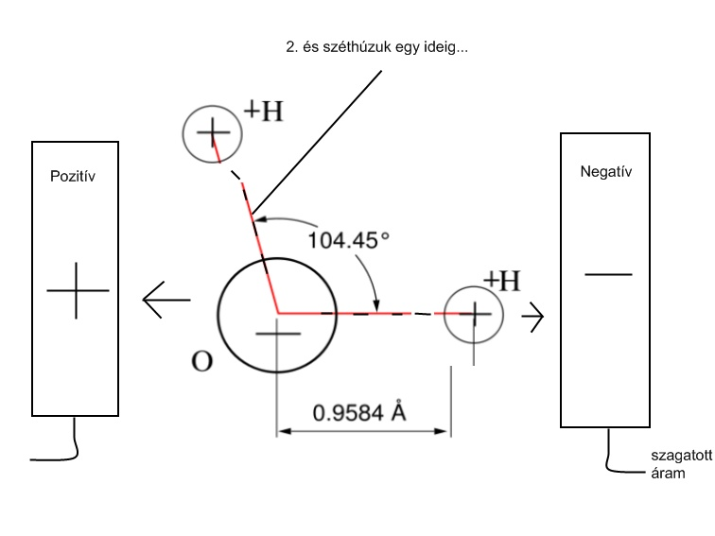

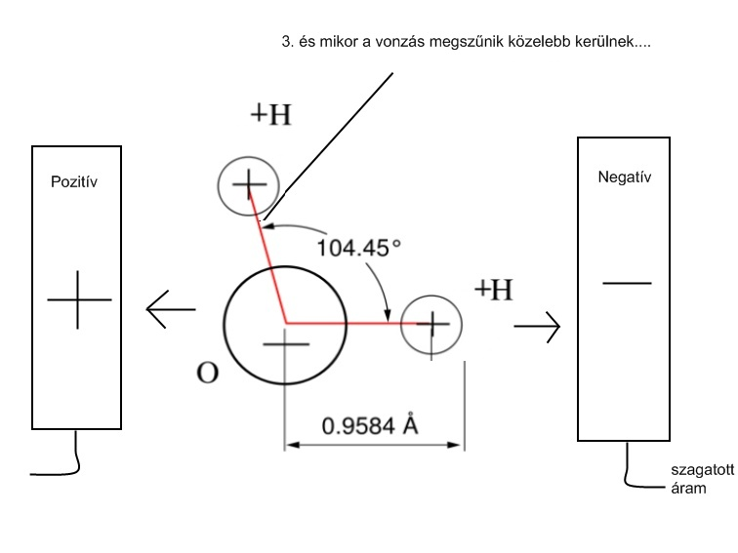

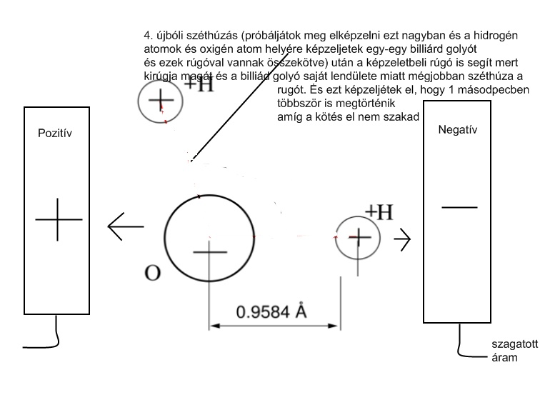

Valami ilyesmire gondolok amikor „szaggatjuk” a vizet! De ez csak elmélet!
Ezt pedig Nézzétek meg:
http://fenykapu.free-energy.hu/pajert/index.htm?FoAblak=../pajert42/VizNagyfValtak.html

